Soukhoï Su-34

Table des matières
Soukhoï Su-34 1
Introduction 2
Caractéristiques 2
Conception 3
Changements structuraux 3
Systèmes, armement 4

Introduction
Le Soukhoï Su-34 (désignation d'exportation : Su-32) (Code OTAN Fullback) est un bombardier tactique russe avec des capacités de lutte antinavire.
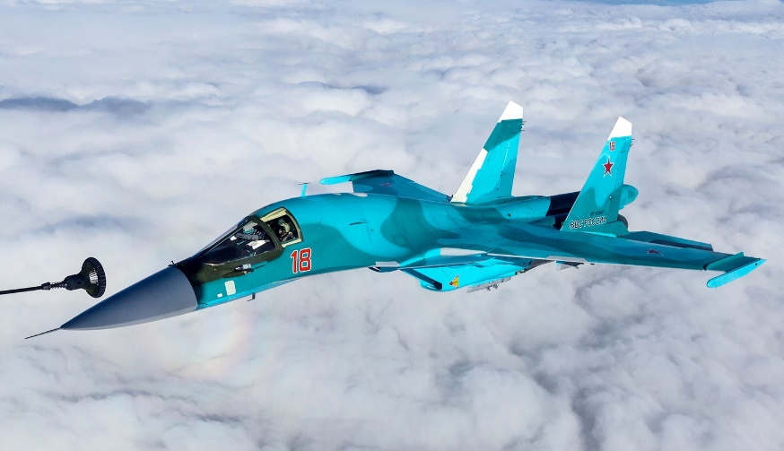

Caractéristiques
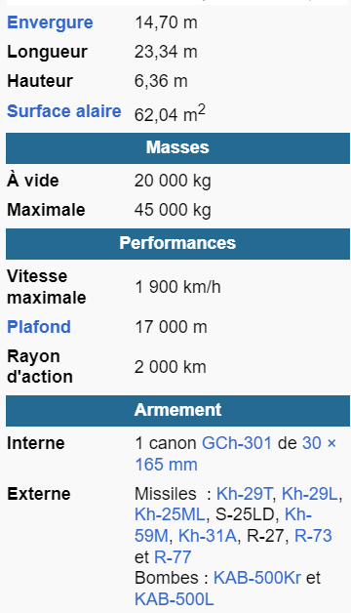
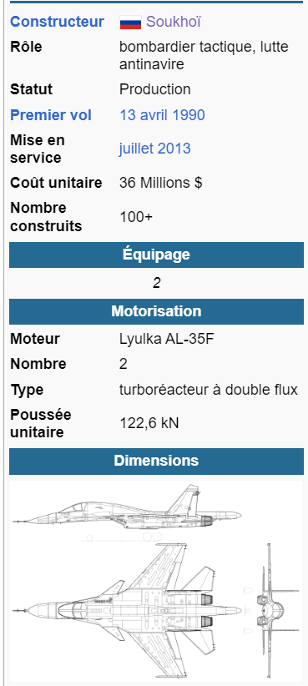

Conception
Les travaux concernant la nouvelle machine, initialement dénommée Su-27IB pour Istrbitel-Bombardirovchik (chasseur-bombardier), débutèrent dans les années 1980 sous la direction de Mikhaïl P. Simonov avec comme concepteur l'ingénieur Rolan Martirosov1 et les premières esquisses étaient terminées en 1987. Le premier vol du prototype eut lieu le 13 avril 1990, c'est alors que débutèrent les essais et, le 18 décembre 1993, le premier Su-34 de série (no 43) prenait l'air.
Le premier avion construit selon les normes de production a effectué son vol inaugural le 28 décembre 1994. Il était équipé d'un système de conduite de tir, au cœur duquel se trouvait le radar à réseau passif à balayage électronique V004 conçu par Leninets OKB. Il était suffisamment différent des versions précédentes pour qu'il soit renommé « Su-34 ». Cependant, lors du Salon du Bourget de 1995, l'avion a reçu la désignation « Su-32FN », signalant le rôle potentiel de l'avion en tant qu'avion naval basé à terre pour l'aviation navale russe. Les restrictions budgétaires ont provoqué des blocages répétés du programme. Néanmoins, les essais en vol se sont poursuivis, quoique à un rythme lent. Le troisième avion de pré-production a volé pour la première fois fin 1996.
Un premier lot de huit avions a été achevé par l'usine de Novossibirsk en 2004. En mars 2006, le ministre russe de la Défense, Sergueï Ivanov, a annoncé l'achat des cinq premiers Su-34 de pré-production pour l'armée de l'air russe. Fin 2008, un deuxième contrat a été signé pour la livraison de 32 avions d'ici 2015. Au total, 70 avions devaient être achetés d'ici 2015 pour remplacer les quelque 300 Su-24 en service à l'époque, qui faisaient alors l'objet d'un programme de modernisation. Ivanov a affirmé que comme il est "beaucoup plus efficace sur tous les paramètres critiques", moins de ces nouveaux bombardiers sont nécessaires que l'ancien Su-24 qu'il remplace. En décembre 2006, Ivanov a déclaré qu'environ 200 Su-34 devraient être en service d'ici 2020. Cela a été confirmé par le chef de l'armée de l'air russe Vladimir Mikhaylov le 6 mars 2007. Deux Su-34 ont été livrés en 2006-2007, et trois autres ont été livrés à la fin de 2009.
Le 9 janvier 2008, Sukhoi a annoncé que la production du Su-34 avait commencé à plein régime. La dernière étape des tests d'État s'est achevée le 19 septembre 2011.

Changements structuraux
- Pour une meilleure coordination entre les membres d'équipage assis sur siège éjectable K-36DM, la configuration côte-à-côte fut choisie, ce qui nécessita un remodelage de l'habitacle, ce dont les ingénieurs profitèrent pour accroître la capacité en carburant qui passa de 9 400 kg à 12 100 kg. Il est, comme sur le Su-25, protégé par un blindage en titane de 17 mm. Une cabine confortable étant utile pour des vols de longue durée, la pression régnant à l'intérieur est la même qu'à 2 400 m d'altitude.
- L'avion bénéficie de plans canards qui possèdent plusieurs rôles : suppression des effets des turbulences, augmentation de la manœuvrabilité et soufflage de la couche limite par la génération de vortex qui évite son décollement aux grandes incidences.
- Suppression des entrées d'air mobiles, qui ne sont pas nécessaires pour un chasseur-bombardier.
- Le cône de queue a été rallongé et doté d'un radar et d'un magnétomètre pour la version anti-navire. Le parachute de freinage a été déplacé sur le dessus du fuselage.
- Agrandissement des dérives qui contiennent des réservoirs.

Systèmes, armement
Pour localiser l'adversaire, le Su-34 possède plusieurs moyens : deux radars assurant une couverture sur 360° et pouvant travailler en mode de suivi de terrain. L'accrochage des cibles aériennes peut se faire « du regard » grâce à la visière du casque. Et pour la destruction de l'objectif, le Su-34 possède douze points d'ancrage auxquels il est possible d'accrocher un vaste assortiment d'armes dont des missiles air-surface supersoniques capables de détruire un objectif placé à une distance de 250 km.
Il dispose d'un viseur laser intégré, ce qui le dispense de nacelle dans le cadre des bombardements avec armes à guidage laser, notamment KAB-500 et KH-29L. Néanmoins des nacelles de reconnaissance peuvent êtres fournies, avec des capteurs optroniques, laser et infrarouges. La nacelle française Damoclès équipe notamment certains avions russes.
A partir de janvier 2024 les Su-34 obtiennent la capacité de pouvoir tirer des bombes aériennes équipés de kit de guidage UMPK. Ces kits permettent de transformer une bombe aérienne non guidée de type FAB-250, FAB-500, RBK-500, ODAB-1500, FAB-1500 en munitions guidées par GPS (GLONASS) à une distance de plusieurs dizaines de kilomètres en fonction de la version.

